**Лабораторна робота №1. Стандарти та технології тестування веб-застосунків**

Мета: ознайомитись з фреймворком Cypress тестування веб-застосунків

**Теоретичні відомості**

**Cypress (https://www.cypress.io/)** це фреймворк з відкритим кодом для автоматизації тестування frond end.

**Selenium (https://www.selenium.dev/)** — це вебдрайвер, що використовується для тестування frond end.

До переваг **Cypress** можна віднести:

* підтримку підходу розробки через тестування;
* можливість використання Dashboard;
* ефективне налагодження за допомогою інструментів розробника, що супроводжується генерацією трасування стека та помилок;
* надає скріншоти для невдалих тестів;
* можливість перевірки і контролю мережевого трафіка тощо.

Деякі недоліки **Cypress**:

* підтримується лише JavaScript;
* не можна виконувати мобільне тестування;
* ускладнено керування сторінками.

Архітектуру системи наведено на рис. 1.

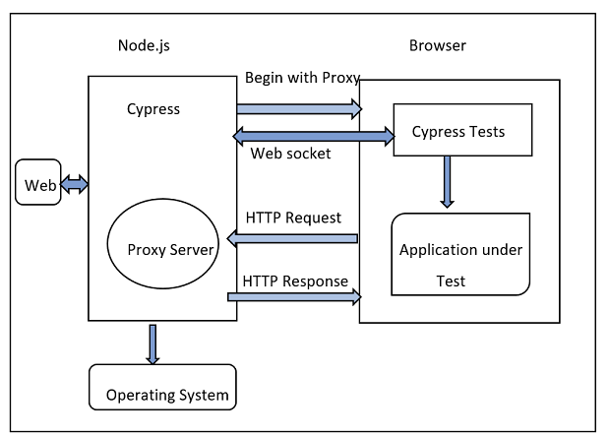

Рисунок 1 - Архітектура фреймворку Cypress

**Інсталяція Cypress :** npm install cypress --save-dev.

**Структура директорій** проєкту з використанням Cypress.

* **fixtures** − зберігаються тестові дані у формі пар ключ-значення для тестів.
* **integration** − тестові випадки для фреймворку.
* **plugins** − події, які виконуються до та після тесту.
* **support** − багаторазові методи або налаштовані команди, які можна використовувати безпосередньо в тестових випадках без створення об’єкта.
* **videos** − виконані тестові кроки записуються у вигляді відео.
* **node_modules** − зберігаються залежності проєкт від npm.
* **cypress.json** − конфігурації за замовчуванням. Значення поточних конфігурацій можна змінити тут, що скасовує типові конфігурації.
* **package.json** − залежності.

Приклад простого тесту наведено на рисунку 2.

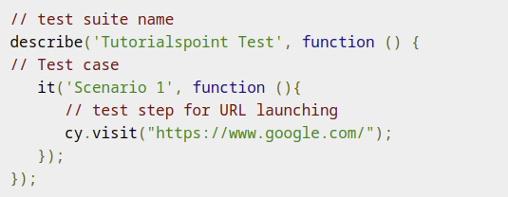

Рисунок 2 - Приклад тесту на Cypress

Для виконання з командного рядка необхідно виконати команду:

./node_modules/.bin/cypress run

Будуть запущені всі тести з директорії інтеграції.

Приклад результату виконання тесту наведено на рисунку 3.

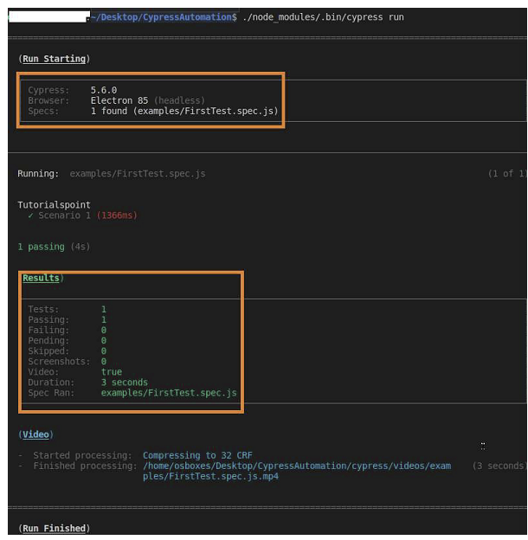

Рисунок 3 - Результат виконання тесту на Cypress

Завдання для самостійної роботи

1. Реалізувати скрипт для автоматизації наступних дій засобами Selenium:

* Відкрити сторінку <http://suninjuly.github.io/math.html> .
* Прочитати значення змінної x.
* Обчислити математичну функцію від x.
* Ввести відповідь в текстове поле.
* Вибрати checkbox "I'm the robot".
* Вибрати radiobutton "Robots rule!".
* Натиснути кнопку Submit.

1. Реалізувати скрипт тестування наступного функціонала ресурсу <http://demo-store.seleniumacademy.com> :

* Перехід по всіх сторінках проєкту.
* Реєстрації нового користувача.
* Довільний функціонал за вибором студента.

1. Створити github репозиторій з тестами.

Контрольні запитання

1. Наведіть види тестування.
2. Особливості модульного та приймального тестування.
3. Призначення бібліотек Mocha та Chai.